Presseinformation – Hitzeschutz im Dachgeschoss
Sommer, Sonne, Schlafprobleme? So bleibt es Zuhause kühl
Für einen erholsamen Schlaf rechtzeitig mit Hitzeschutz vorsorgen
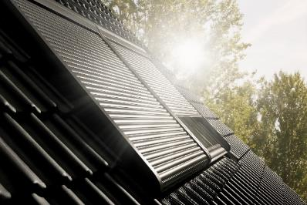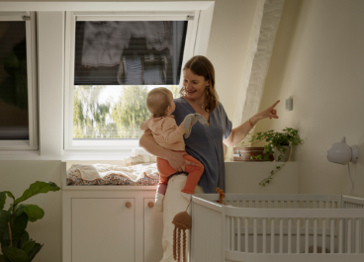
Hamburg, Mai 2025. Meist ist die Freude groß, wenn nach dem Winter die Temperaturen wieder steigen. Doch im Sommer kann das auch zur Belastung werden – gerade bei extremen Hitzeperioden. Eine Studie im Auftrag von Velux zeigte, dass bei übermäßiger Hitze Schlafprobleme die Lebensqualität von 41 Prozent der Deutschen am stärksten beeinträchtigen. Doch wer sein Schlafzimmer oder besser gleich die ganze Wohnung rechtzeitig vor steigenden Temperaturen schützt, muss keine Sorge vor tropischen Sommernächten haben – selbst im Dachgeschoss nicht.
Dass Häuser und Fenster zunehmend über gute Wärmedämmwerte verfügen, ist die Grundvoraussetzung dafür, ein Aufheizen von Gebäuden zu verhindern. Doch das reicht in der Regel nicht, wenn im Sommer mehrere sonnige Tage aufeinanderfolgen. Ein Rollo innen im Raum zu schließen, hilft dann nur wenig. Wichtig ist es, außen zu verhindern, dass die energiereichen Strahlen der Sonne überhaupt auf die Fensterscheiben treffen. Claudia Peretzki, Sonnenschutz-Expertin beim Dachfenster-Hersteller Velux, empfiehlt, auf Rollläden zu setzen: „Sind sie tagsüber geschlossen, können sie an einem heißen Sommertag für eine um bis zu 5,3 Grad Celsius kühlere Temperatur im Raum sorgen.“ Zudem bieten Rollläden noch weitere Vorteile, die einen erholsamen Schlaf fördern: „Sie verdunkeln den Raum optimal und reduzieren Geräusche von außen, sei es von Regen, Hagel oder Straßenlärm.“ Es gibt sie in elektrischen oder solarbetriebenen Varianten. Letztere eignen sich insbesondere für die Nachrüstung, da sie energieautark sind und für den Betrieb keine Kabel verlegt werden müssen. Die Bedienung erfolgt per Funksteuerung. Mit dem entsprechenden Zubehör kann man sie auch per Smartphone und Sprachbefehl steuern oder automatisch auf Basis von Innenraumtemperatur und Wetterdaten. Dann schließen sich die Rollläden von selbst, bevor ein Aufheizen der Wohnung droht.

Wer in einer Mietwohnung wohnt, kann auch auf eine günstigere Variante zurückgreifen: Eine Hitzeschutz-Markise reduziert die durch das Velux Fenster einfallende Hitze ebenfalls effektiv. Die manuell bedienbare Version kann ohne Einsatz eines Handwerksbetriebs installiert werden und der transparente dezent graue Stoff lässt sogar noch Licht in den Raum. Trotzdem kann sie den Hitzeeintrag durch das Dachfenster um mehr als vier Grad Celsius reduzieren.

Wer sein Dachfenster mit Hitzeschutz ausrüsten will, benötigt dafür die Angaben auf dem Typenschild, das man bei geöffnetem Fenster hinter der Griffleiste findet.

Mehr Informationen unter velux.de/dachfensterhitzeschutz .

Das komplette Bildmaterial steht unter diesem LINK zum Download bereit.

Bildunterschriften
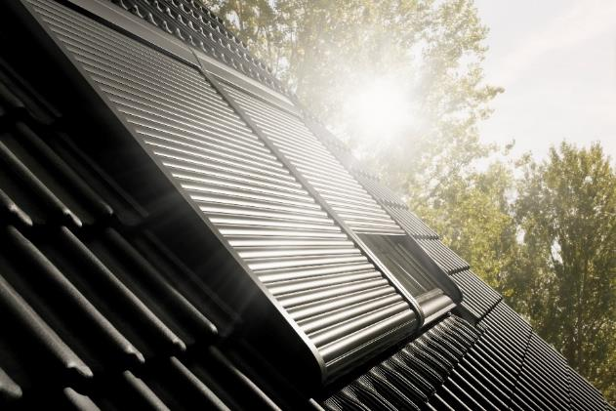
[Fotos: velux_rollladen_10113669]
Rollläden vor den Dachfenstern verhindern auch im Hochsommer ein Aufheizen des Dachgeschosses, da die energiereichen Strahlen der Sonne gar nicht erst auf die Scheibe treffen. So können um mehr als fünf Grad Celsius niedrigere Raumtemperaturen erreicht werden als ohne Hitzeschutz.
Foto: Velux
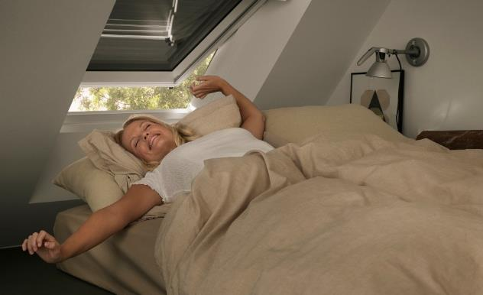
[Foto: velux_schlafzimmer_rollladen_10052997]
Wer seine Dachfenster mit Rollläden ausrüstet, kann Schlafprobleme wegen zu hoher Temperaturen verhindern und auch im Sommer ausgeruht in den Tag starten.
Foto: Velux
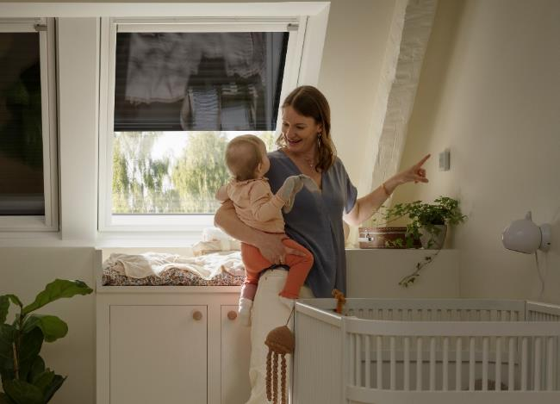
[Foto: velux_kinderzimmer_rollladen_5524762]
Rollläden verhindern nicht nur ein Aufheizen des Raumes, sondern sorgen durch optimale Verdunkelung sowie gedämpfte Geräusche bei Regen, Hagel und Straßenlärm für bessere Schlafbedingungen.
Foto: Velux
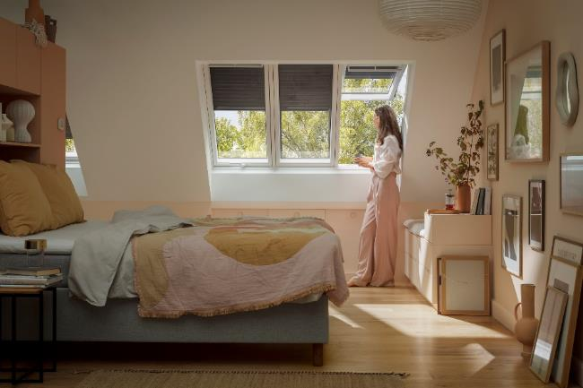
[Foto: velux_schlafzimmer_rollladen_10166227]
Morgens nach dem Aufstehen noch schnell Lüften und dann die Fenster schließen und Rollläden herunterfahren, um abends ein angenehm kühles Schlafzimmer zu haben.
Foto: Velux
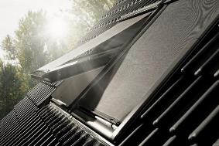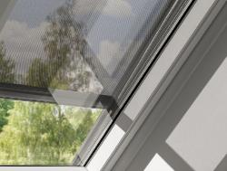
[Foto: velux_hitzeschutz_markise_tageslicht_141379.jpg, …10173034]
Auch mit einer Hitzeschutz-Markise stoppt man die energiereichen Sonnenstrahlen, bevor sie auf die Fensterscheiben treffen, und kann sich so im Sommer über angenehmere Temperaturen im Dachgeschoss freuen.
Foto: Velux
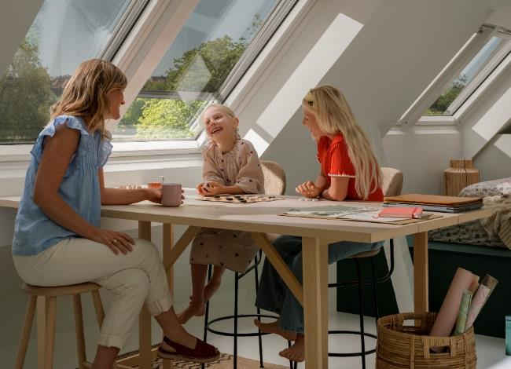
[Foto: velux_hitzeschutz_markise_tageslicht_8312801]
Hitzeschutz-Markisen mit transparentem Stoff können den Hitzeeintrag durch das Dachfenster um mehr als vier Grad reduzieren. Trotzdem lassen sie noch Tageslicht in den Raum, so dass es hell genug für Hausaufgaben oder Spiele bleibt.
Foto: Velux

Das komplette Bildmaterial steht unter diesem LINK zum Download bereit.

Über die Velux Deutschland GmbH
Die Velux Deutschland GmbH mit Sitz in Hamburg ist ein Unternehmen der internationalen Velux Gruppe. Der weltweit größte Hersteller von Dachfenstern verfolgt die Vision, mit Hilfe von Tageslicht und frischer Luft bessere Lebensbedingungen unter dem Dach zu schaffen und mit innovativen Konzepten die Architektur der Zukunft nachhaltig zu gestalten. International ist die Gruppe mit ca. 11.000 Mitarbeiter:innen in über 38 Ländern vertreten. In Deutschland beschäftigt Velux in Produktion und Vertrieb über 1.500 Mitarbeiter:innen. Neben Dachfenstern und vielfältigen Dachfensterkombinationen für geneigte und flache Dächer umfasst die Produktpalette unter anderem Sonnen- und Hitzeschutzprodukte sowie Zubehör für den Fenstereinbau. Smart-Home-Lösungen und automatisierte Systeme tragen zu einem gesunden Raumklima bei und steigern den Wohnkomfort. Mit Velux Commercial bietet ein eigener Unternehmensbereich Tageslicht-Lösungen speziell für gewerbliche, öffentliche und industrielle Gebäude.
Im Rahmen ihrer Nachhaltigkeitsstrategie hat sich die Velux Gruppe verpflichtet, zukünftige CO₂-Emissionen im Einklang mit dem 1,5°C-Ziel des Pariser Klimaschutz-Übereinkommens deutlich zu reduzieren und bis 2041 lebenslang klimaneutral zu werden. Dies realisiert sie gemeinsam mit dem WWF durch internationale Waldprojekte, die alle seit Gründung im Jahr 1941 verursachten CO₂-Emissionen binden werden.

Weitere Informationen unter www.velux.de.
Pressetexte sowie druckfähiges Bildmaterial u.v.m. stehen im Velux Presseforum unter www.velux.de/presse zum Download bereit.
Kontakt Presse:
Velux Deutschland GmbH  Leitung Public Relations  Maik Seete  Gazellenkamp 168  22502 Hamburg  Tel.: +49 (040) 5 47 07-4 66  Mail: maik.seete@velux.com | FAKTOR 3 AG  Velux Presseagentur  Oliver Williges  Kattunbleiche 35  22041 Hamburg  Tel.: +49 (040) 67 94 46-109  Mail: velux@faktor3.de

